04/24-02

Gut geplant ist halb gelüftet

Gebäudetechnische Anforderungen an
natürliche Lüftungssysteme erkennen und bewerten

Bei der Planung des Lüftungskonzepts müssen diverse Eckpunkte bewertet und in die Auslegung miteinbezogen werden. Dies gilt auch für die Systeme zur natürlichen Lüftung von WindowMaster. Die grundsätzlichen Anforderungen zur Realisierbarkeit dieser sind leicht überblickt. Bei der genauen Berechnung und Auslegung helfen die Experten von WindowMaster gerne weiter.

Egal ob im Neubau oder bei der energetischen Sanierung: Laut der DIN 1946-6 ist in beiden Fällen ein umfangreiches Lüftungskonzept bei der Planung zu erstellen. Sollte dies fehlerhaft sein oder vollständig fehlen, haftet bei Feuchtigkeitsschäden und Schimmelbefall der Haussubstanz der Planer. Doch die hohen Kosten für zentrale Lüftungsanlagen – insbesondere bei nachträglichem Einbau in der Sanierung – schrecken viele Gebäudebesitzer ab. Eine kostengünstige und dennoch nicht weniger effektive Lösung bieten Systeme zur natürlichen Lüftung von WindowMaster. Damit diese ihr volles Potential ausschöpfen und ein gutes Raumklima gewährleisten, sind bei der Planung einige Aspekte zu beachten.

Außenklima
Die natürliche Lüftung – ohne die Ergänzung durch ein mechanisches System – ist insbesondere für Gebäude in gemäßigten Klimazonen ausreichend. In Gegenden, in denen besonders hohe oder niedrige Temperaturen vorherrschen, ist es empfehlenswert, während anhaltender Extremtemperaturen eine mechanische Lüftung als Unterstützung mit einzuplanen. So findet die Frischluftzufuhr nicht auf Kosten der Raumtemperatur und somit der Energieeffizienz des Gebäudes statt. Dennoch kann eine natürliche Lüftung auch außerhalb der gemäßigten Klimazonen 60 bis 70 Prozent der Lüftungsvorgänge abdecken. Bei der Planung muss darum die Außentemperatur bei der Wahl des Lüftungssystems mit darüber entscheiden, ob eine natürliche Lüftung alleine ausreichend ist oder diese in einem hybriden System durch eine mechanische Lüftungsanlage unterstützt werden sollte.

Gebäudenutzung
Ein zentraler Aspekt bei der Frage nach der richtigen Lüftungslösung und deren Auslegung ist jedoch in erster Linie, was sich im Inneren des Gebäude abspielt. Dafür gibt es zwei wesentlichen Faktoren: die Innenlast sowie die Personendichte. In Bereichen mit einer geringen Innenlast – wie Durchgängen – reicht die natürliche Lüftung als System grundsätzlich aus. Klassenzimmer, Konferenzräume, Büros und Veranstaltungshallen weisen in der Regel jedoch eine hohe Innenlast aus. In diesem Fall muss durch das Lüftungssystem sichergestellt werden können, dass die Grenzwerte für die CO₂-Konzentration nicht überschritten werden. Als Faustregel gilt: Eine natürliche Lüftung ist bei hoher Innenlast möglich, wenn das verfügbare Raumvolumen 15 Kubikmeter pro Person beträgt. Sollte dies nicht der Fall sein, schließt das eine automatisierte Fensterlüftung jedoch nicht aus. Dennoch kann es in diesem Fall ratsam sein, eine hybride Lüftungslösung in Erwägung zu ziehen.

Lüftungsprinzipien
Für die Nutzung einer natürlichen Lüftung gibt es im wesentlichen drei verschiedene Lüftungsprinzipien. Die Raumtiefen und herrschenden Triebkräfte entscheiden, wie diese Prinzipien angewendet werden sollten. Entspricht die Raumtiefe maximal dem zweieinhalbfachen Wert der Raumhöhe, reicht bei niedriger bis normaler Innenlast eine einseitige Raumlüftung aus, um einen Luftaustausch zu erzielen. Entspricht die Raumtiefe dem zweieinhalb- bis fünffachen Wert der Raumhöhe, eignet sich eine Quer- oder Atriumlüftung, um ein ausgewogenes Raumklima zu etablieren. Dabei ist es jedoch essentiell, Zugluft zu vermeiden, wenn sich Arbeitsplätze wie in Schulen oder Büros in den Räumen befinden. Übersteigt die Raumtiefe hingegen den fünffachen Wert der Raumhöhe, sollte eine hybride Lösung als Lüftungssystem in Erwägung gezogen werden. Trotz dieser Faustformeln sind bei der Planung einer Lüftungslösung stets die individuellen Gegebenheiten vor Ort zu berücksichtigen.

Öffnungsflächen
Für eine natürliche Lüftung muss ein Raum respektive Gebäude über ausreichend Fensterflächen verfügen. Im Neubau sollte darum zu Beginn der Planung abgeschätzt werden, wie groß die effektiven Öffnungsflächen sein müssen. Auf diesem Wert aufbauend können dann die Fenster für das Gebäude eingeplant werden. Bei der Sanierung hingegen muss, falls keine Erweiterung der Fenster möglich ist, die Machbarkeit der natürlichen Lüftung auf Grundlage der vorhandenen Öffnungsflächen bewertet werden. Dabei ist das Lüftungsprinzip entscheidend. Bei einseitiger Lüftung sollte die effektive Öffnungsfläche zwei Prozent der Grundfläche des Raumes ausmachen. Kann dank der Fensteranordnung eine Quer- oder Atriumslüftung erfolgen, verringert sich der Bedarf auf 1,5 Prozent der Grundfläche.

Unterstützung bei der Planung
WindowMaster hat gleich zwei Steuerungssysteme zur natürlichen Lüftung im Portfolio. Dabei wurde NV Advance speziell für große Gebäude wie Schulen und Büros entwickelt. NV Embedded eignet sich als skalierbare, cloud-basierte Lösung für Gebäude jeder Größe. Damit diese Systeme ihr volles Potential ausschöpfen und ein hervorragendes Raumklima etablieren können, muss nach Berücksichtigung der zuvor beschriebenen und abgeschätzen Werte eine genaue Berechnung der Luftwechselrate als abschließender Schritt erfolgen. Zu diesem Zweck bietet WindowMaster ein Berechnungstool auf der unternehmenseigenen Webseite an. Gleichzeitig unterstützen die Experten des Herstellers auch gerne bei der Planung, Berechnung und Auslegung der Lüftungssysteme.

5.800 Wörter

Bildunterschriften

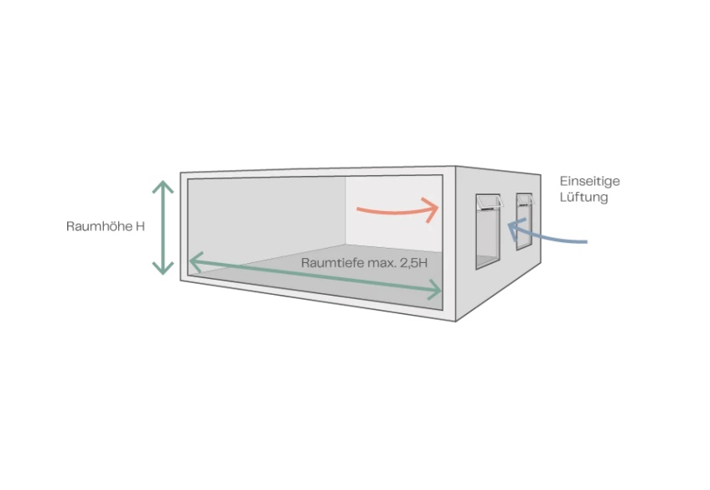
[24-02 Einseitige Lüftung]
Bei einer einseitigen Lüftung befinden sich die Fenster auf nur einer Seite des Raumes. Dadurch findet der Luftaustausch verlangsamt statt.
Foto: WindowMaster
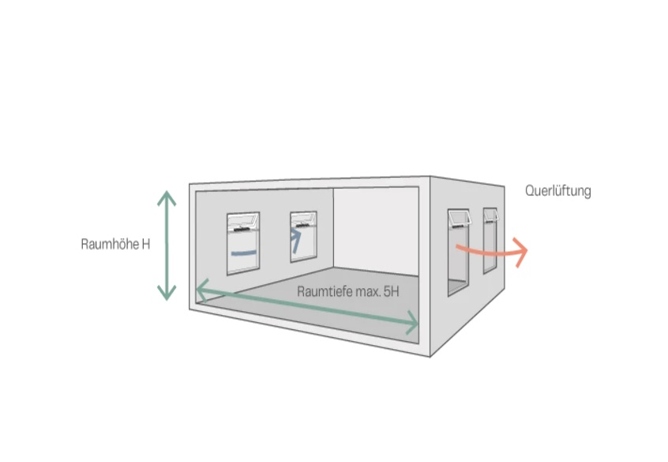
[24-02 Querlüftung]
Die Querlüftung ist vorrangig windgeregelt. Dadurch zeigt sie insbesondere in den Sommermonaten bei geringen Temperaturunterschieden zwischen Innenraum und Außenluft ihren großen Nutzen.
Foto: WindowMaster
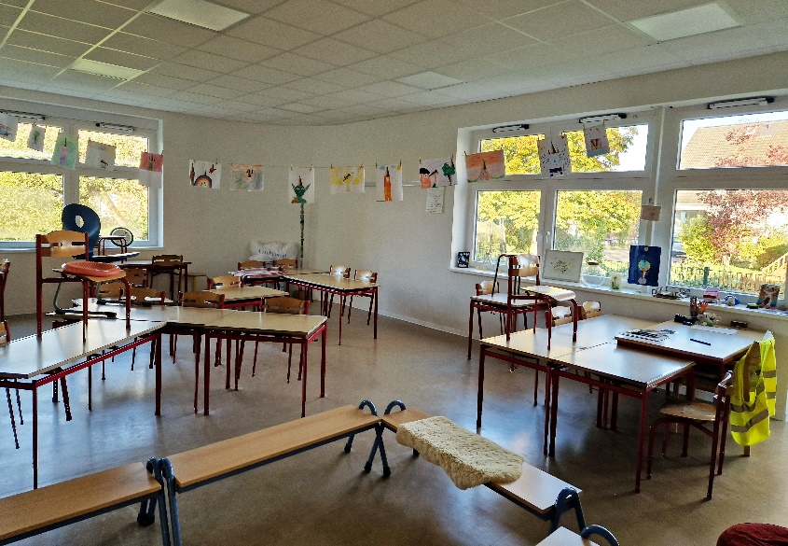
[24-02 Klassenraum]
Auch in Räumen mit hoher Innenlast kann, wie am Beispiel dieses Klassenraums, die Raumluft ausschließlich mittels automatisierter natürlicher Lüftung kontrolliert werden.
Foto: WindowMaster
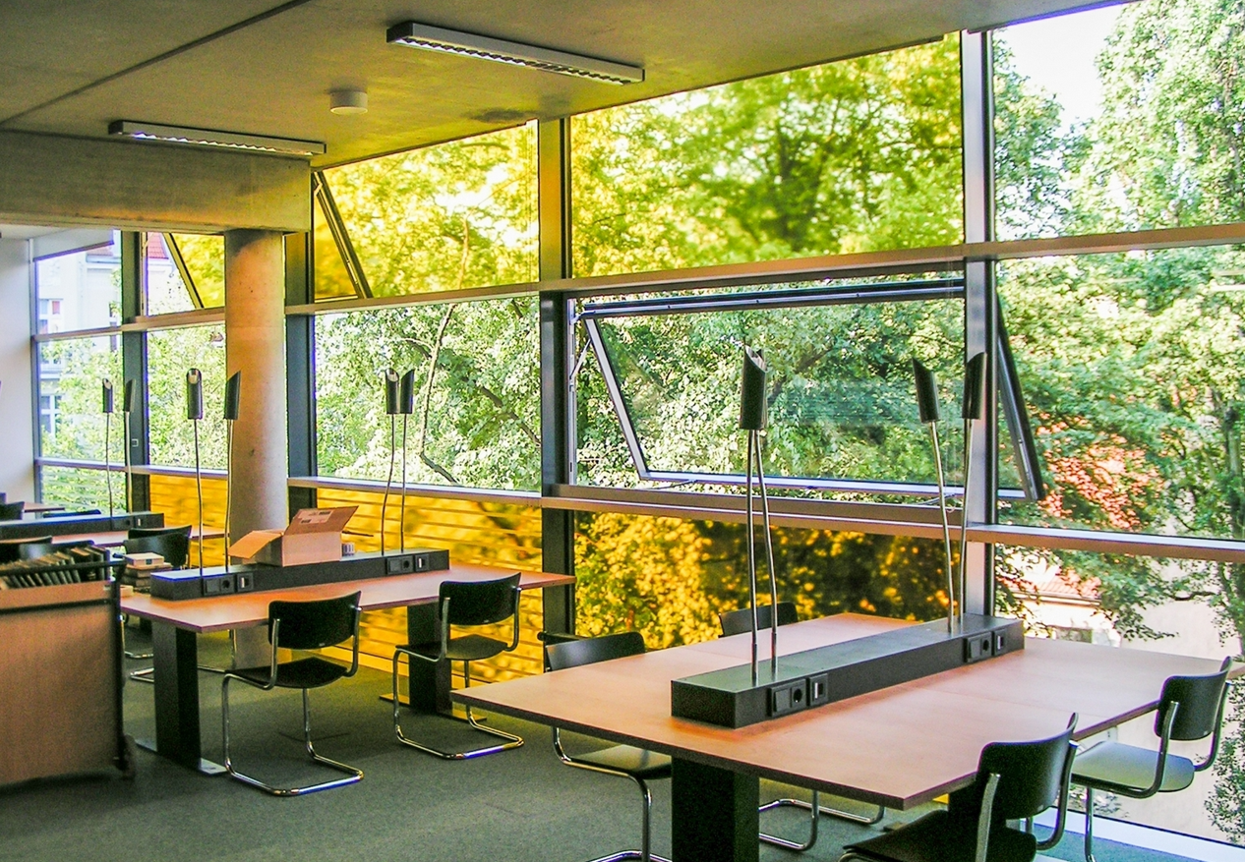
[24-02 NV Advance]
NV Advance ist ein Steuerungssystem, das speziell für große Gebäude mit mehr als acht Zonen entwickelt wurde. Das sind beispielsweise Büros, Schulen oder Veranstaltungsgebäude.
Foto: WindowMaster
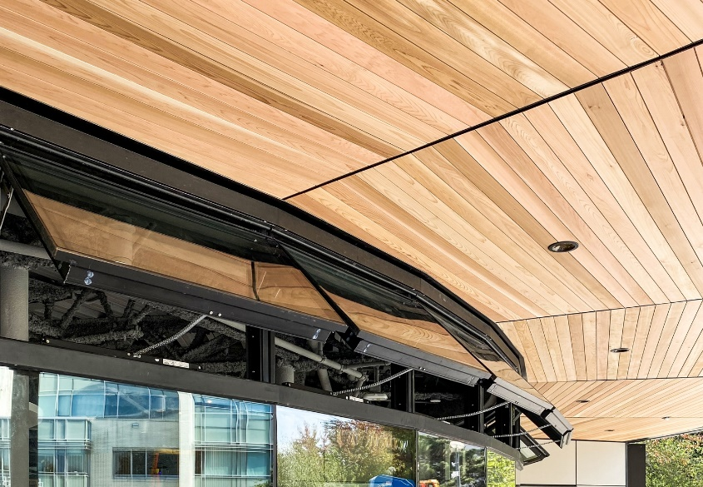
[24-02 Natürliche Lüftung]
Fensterlüftungen reichen in den meisten Fällen aus, um ein gutes Raumklima zu etablieren. Dank smarter Automatisierungen öffnen NV Embedded und NV Advance die Fenster bei hoher CO₂-Konzentration selbstständig.
Foto: WindowMaster

Über WindowMaster:
Mit intelligenten Fensterantrieben und Steuerungen sowie durchdachten Regelsystemen, die in Deutschland produziert werden, bietet WindowMaster intelligente Lösungen für das Raumklima mit kontrollierter natürlicher Lüftung. Im Oktober 2020 wurde das Unternehmen erfolgreich an der Börse Nasdaq First North Growth Market in Kopenhagen notiert. CEO Erik Boyter ist nach wie vor Mehrheitsaktionär. WindowMaster ist in Dänemark, Deutschland, Großbritannien, Irland und Norwegen sowie der Schweiz und den USA mit eigenen Vertriebsbüros vertreten. Zudem verfügt es über ein internationales Netzwerk zertifizierter Partner. Neben den Lösungen zur natürlichen und hybriden Lüftung liefert WindowMaster zertifizierte Komplettsysteme und Komponenten für den Rauch- und Wärmeabzug. Im Fokus steht dabei die Entwicklung von technisch ausgefeilten und energetisch optimierten Lösungen. Die Produkte von WindowMaster werden in über 20 Ländern und einer Vielzahl von Gebäuden – zum Beispiel im Büro-, Sport- und Bildungsbereich – eingesetzt.

Rückfragen beantwortet gern:

WindowMaster International A/S
Anja Marquard Pedersen
Tel. +45 4567 0312
E-Mail: ama.dk@windowmaster.com
www.windowmaster.de
Kommunikation2B
Ally Blockus
Tel. +49 231 330 49 323
E-Mail: a.blockus@kommunikation2b.de
www.kommunikation2b.de

